|  |
| --- |
| МИНОБРНАУКИ РОССИИ |
| Федеральное государственное бюджетное образовательное учреждение высшего образования **«МИРЭА − Российский технологический университет»**  **РТУ МИРЭА** |

**Институт информационных технологий (ИИТ)**

**Кафедра практической и прикладной информатики (ППИ)**

**ОТЧЕТ ПО ПРАКТИЧЕСКОЙ РАБОТЕ**

по дисциплине «Моделирование бизнес-процессов»

**Практическое занятие № 11**

|  |  |  |  |
| --- | --- | --- | --- |
| Студент группы ИНБО-01-17 | *ИКБО 33-22, Шило Юрий Сергеевич* | (подпись) | |
| Преподаватель | *Ивахник Дмитрий Евгеньевич* | (подпись) | |
| Отчет представлен | «___»________202__г. | |  | |

Москва 2024 г.

**Постановка задачи:**

Проанализировать предоставленные диаграммы, найти ошибки и исправить.

**Задание 1**

Внесённое изменение на рисунке 1: после акцентирования счёта в начале проходит проверка его проверка и только после неё счёт подписывают.

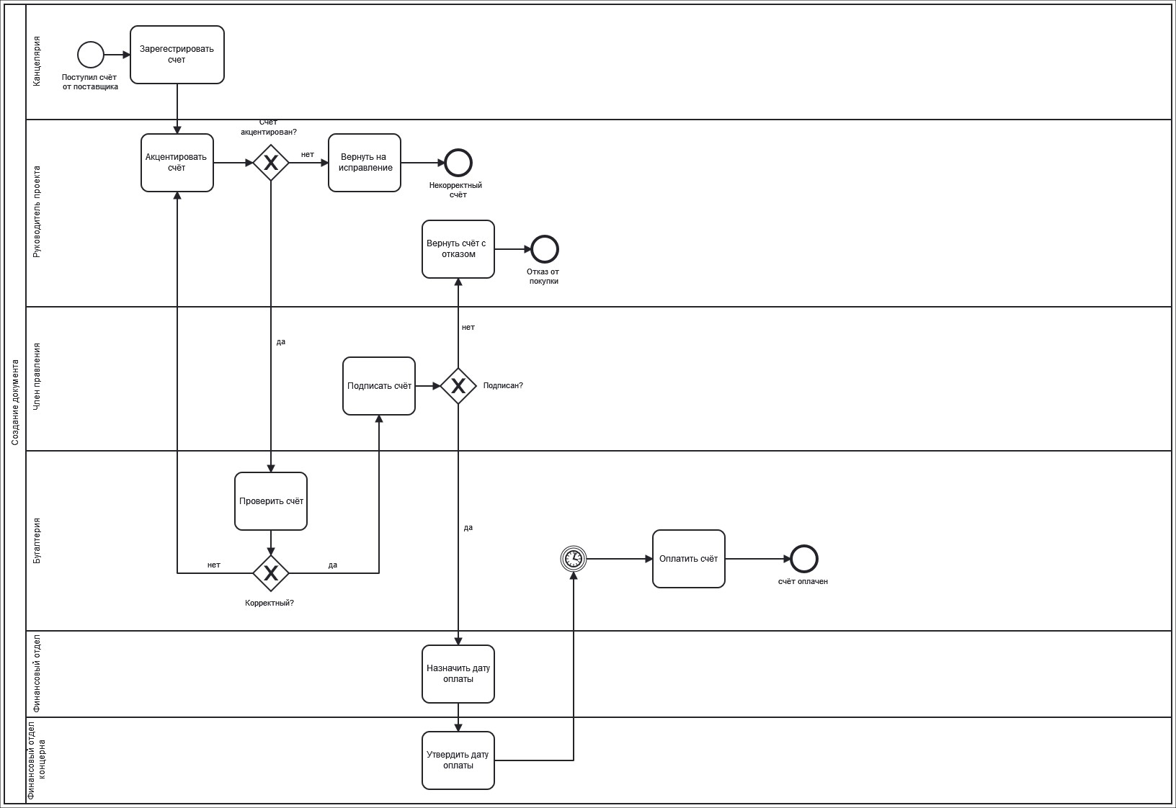

**Рисунок 1 – бизнес-процесс «Обеспечить оплату счёта поставщиком»**

**Задание 2**

Изменение на рисунке 2: в начале процесса существует оформление аренды, но аренда подразумевает под собой возврат продукта, после истечения определённого времени. В диаграмму был внесен алгоритм возврата товара.

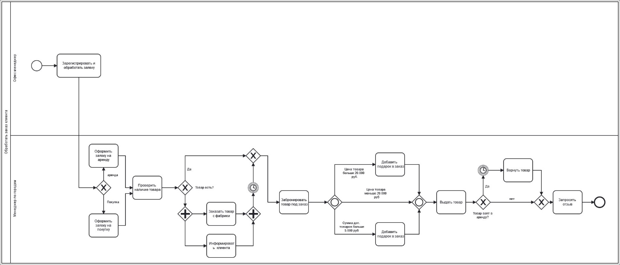

**Рисунок 2 – бизнес-процесс «Обработать заказ клиента»**

**Задание 3**

Изменения на рисунке 3: у процесса отсутствует блок старта и бизнес-процесс выстроен сложно читаемым. Были внесены изменения, улучшающие читабельность схемы и добавлено блок начала.

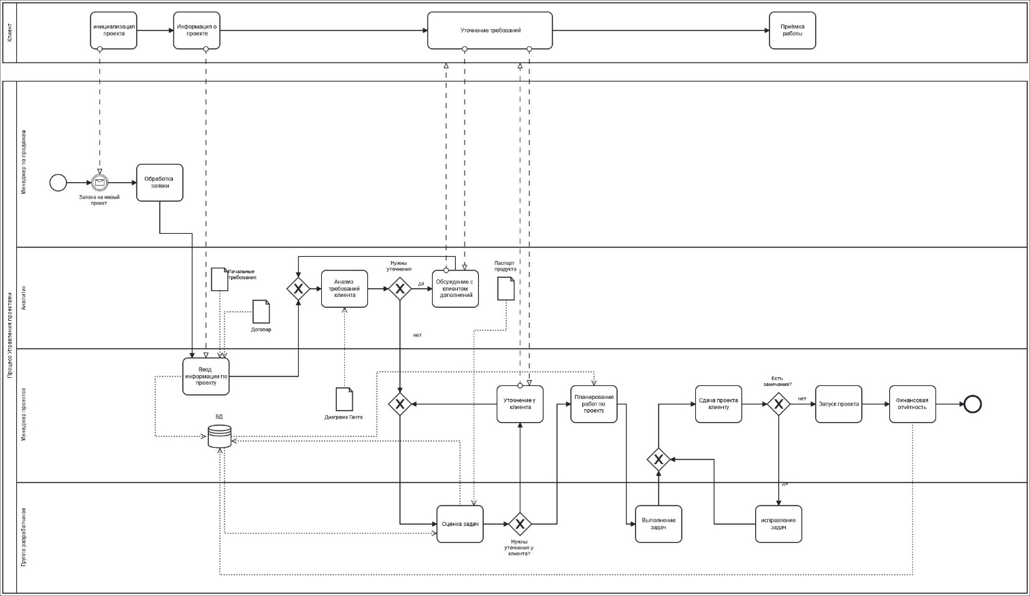

**Рисунок 3 – бизнес-процесс «Управлять проектами»**

**Задание 4**

Рисунок 4: в схеме отсутствует блок начала.

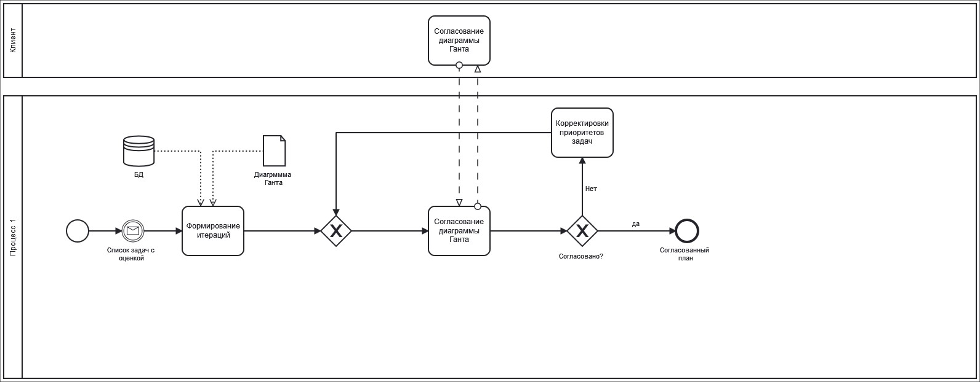

**Рисунок 4 – бизнес-процесс «Планировать работы по проекту»**

**Список использованных источников и литературы:**

1. Методические материалы по дисциплине «Моделирование бизнес-

процессов», 2024

2. Лекционные материалы по дисциплине «Моделирование бизнес-

процессов», 2024